华东师范大学软件学院实验报告

实验课程：Web系统开发——c# | 年级：大二 | 实验成绩：
实验名称: 科学计算器的实现 | 姓名： 陈鹏 | 实验日期：2015.10.17
实验编号：No.2 | 学号：10142510111 | 实验时间：2学时

一、实验目的
学会使用VS2015完成简单的c#窗口编程
二、实验内容与实验要求
完成windows下科学计算器的实现
三、实验环境
VS2015
四、实验过程、结果与总结
界面
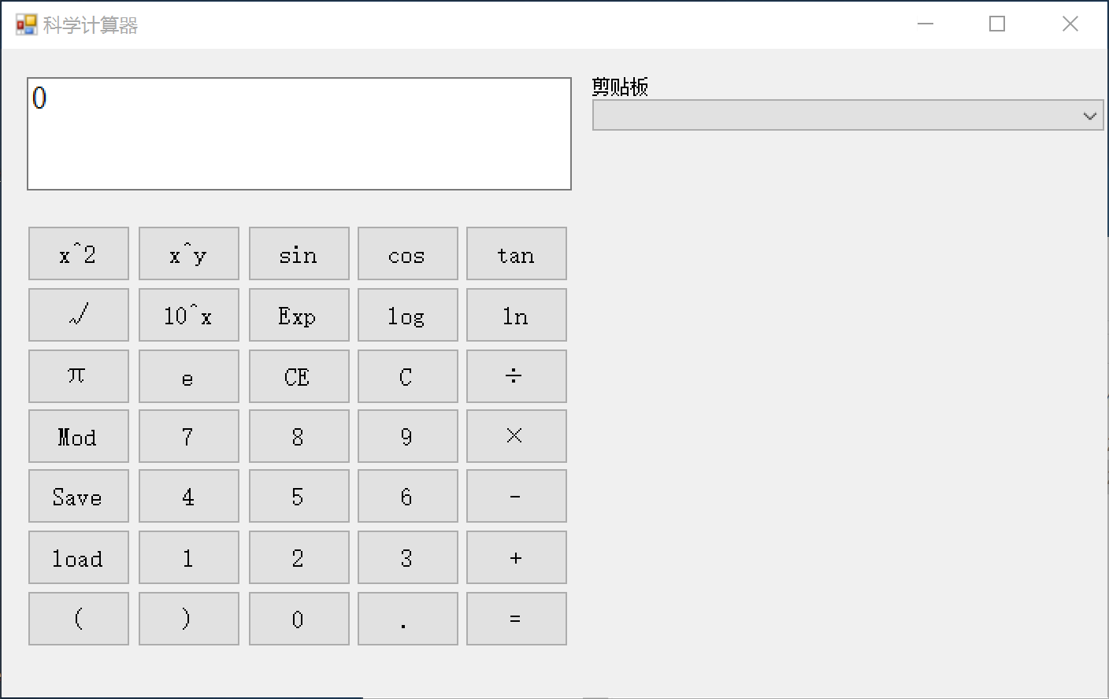
可以实现加减乘除，乘方，括号以及其他各种混合运算
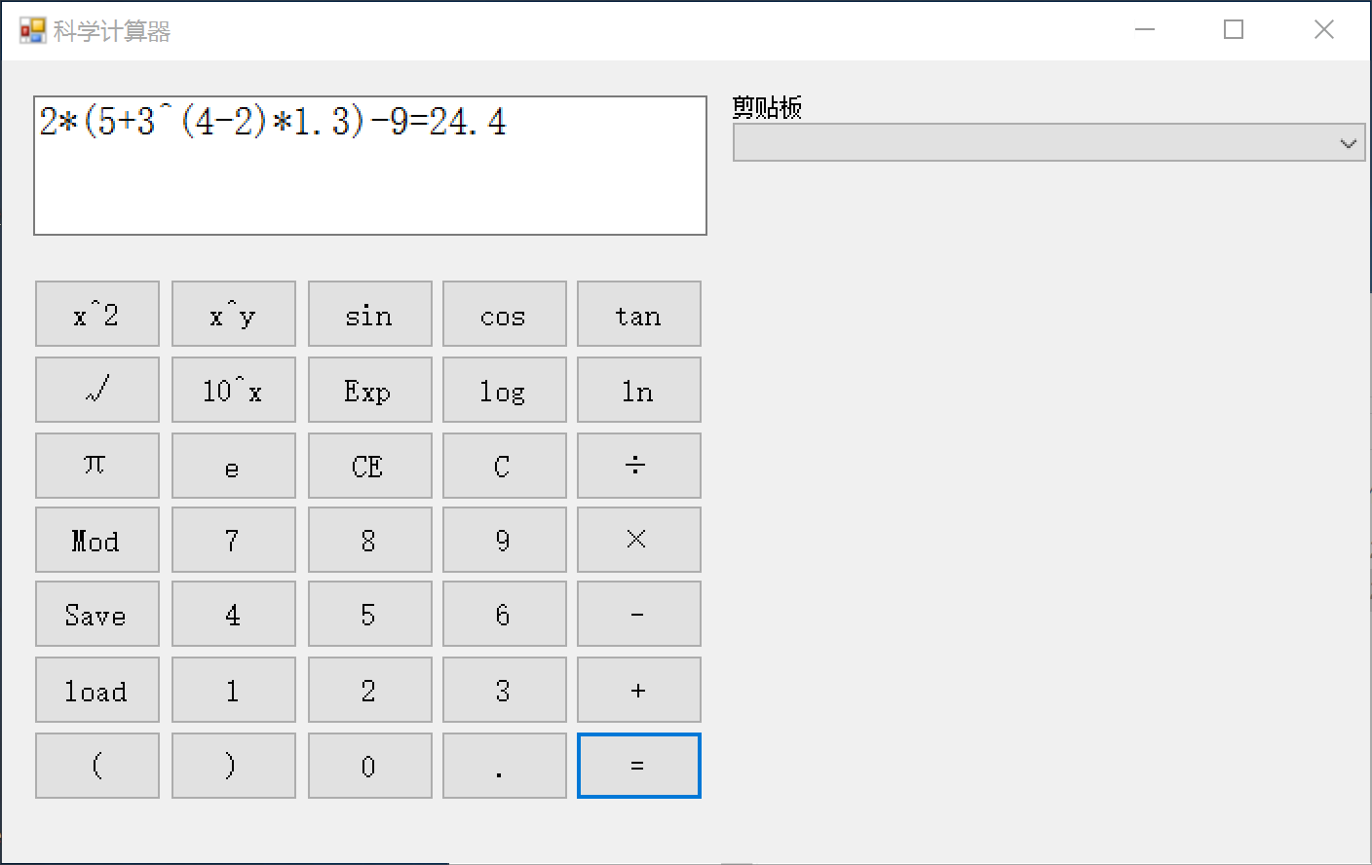
可以把结果保存在剪贴板中，当选定剪贴板中任意一项后再点击load就可以把剪贴板中的内容释放出来
